 | Service ou auteur, etc.

Mode d'emploi points de marquage

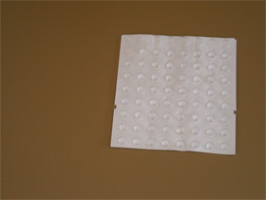

Art. UCBA 04.842
Etat : 07.09.2023

Les points de marquage peuvent être collés sur du métal, du plastique, du papier, du bois lisse, etc.
La surface sur laquelle vous souhaitez coller les points doit être exempte de graisse et sèche. Si nécessaire, nettoyez-la au moyen d’un produit dégraissant et d’un chiffon sec.
Détachez le point de son support et appuyez-le avec force sur la surface à marquer. Maintenez la pression pendant env. 20 secondes.
Les points doivent ensuite sécher pendant env. 12 heures, pendant lesquelles ils ne doivent être ni déplacés ni lestés.
Les points ou les traits peuvent être enlevés sans problème à l’aide d’un couteau, que l’on introduit sous la couche adhésive avant de le soulever légèrement.
Exemples d’utilisation : touches (p.ex. chaîne stéréo, four à micro-ondes), boutons gradués (p.ex. cuisinière, lave-linge) etc.

Service après-vente et garantie
En cas de panne, nous vous prions d’envoyer l’article au point de vente compétent ou à l’UCBA. Pour le reste, cet article est soumis aux Conditions générales de livraison de l’UCBA.
Schweiz. Zentralverein für das Blindenwesen SZBLIND
Fachstelle Hilfsmittel
Niederlenzer Kirchweg 1
5600 Lenzburg
Tel +41 (0)21 345 00 50
Courriel: materiel@ucba.ch
Site internet: www.ucba.ch

